证券代码：600759 证券简称：洲际油气
洲际油气股份有限公司
投资者关系活动记录表

投资者关系活动类别 | 特定对象调研 □分析师会议  □媒体采访 □业绩说明会  □新闻发布会 路演活动  □现场参观 □其他
参与单位名称 | 中邮创业基金、中信建投基金、国盛证券研究所、证券日报社、建信基金、上海证券报、颐和银丰、民生加银基金、东兴证券、华西证券、太平洋证券、广发证券、上海唐代传媒科技有限公司、广发乾和、中国证券报、信达能源、允通企业管理(北京)有限公司、北京雅智春芽科技发展中心(有限合伙)、广发化工、中信保、中信银行、中泰证券、中银证券、民生证券、天风证券、厦门君韦信息技术有限公司、允通企业管理(北京)有限公司、信达证券、北京天蝎座资产管理有限公司
时间 | 2024年11月20日（星期三）14:00-18:00
地点 | 北京市朝阳区顺黄路229号海德商务园公司一楼会议室
上市公司接待人员姓名及职务 | 陈焕龙先生 董事长  戴小平先生 副董事长、总裁  万巍先生 董事会秘书、财务总监、副总裁  张玎先生 董事、副总裁  郭沂先生 副总裁  穆龙新先生 研究总院院长
投资者关系活动主要内容介绍 | 交流内容主要如下：  1、油价的波动，直接影响公司的盈利能力，特朗普已经当选美国总统，公司如何判断国际油价的走势，有什么应对措施？  答：作为全球最大的产油国，美国的能源政策影响着各国的石油供应和市场动态。虽然特朗普是化石能源的坚定支持者，他上任后会可能使美国石油供应增加，从而在一定程度上影响国际油价，但不会造成中短期油价大幅度下跌情况的发生。分析如下：  一是虽然世界石油需求增长放缓，但世界原油供需目前是平衡状态。由于新兴市场、消费升级和石油化工等方面的刚性需求，维持了石油需求依然处于增长态势。  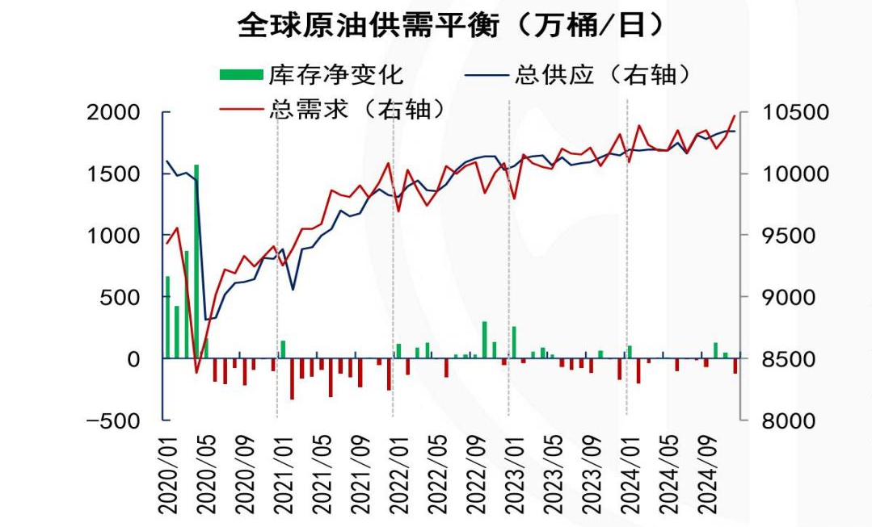  二是美国的石油产量在今年10月份已达到高峰1350万桶/天，进入顶峰阶段。由于页岩油开采技术创新到顶峰，并且美国多个页岩油主产地开采程度接近甚至已超过储量的一半，产量接近峰值，产量增长已相对缺乏动力，且随着优质矿井的不断减少，页岩油田运营成本和新钻井盈亏平衡点逐年抬升。所以即使特朗普上台后，对美国原油产量没有太大的影响。  历年美国页岩油新钻井的盈亏平衡油价（美元/桶）  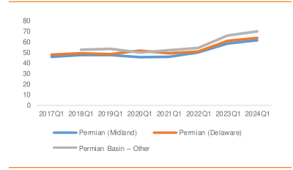  三是据业内专家分析，美国页岩油企业的平均原油桶油盈亏平衡點約70美元每桶。若WTI油价低于70美元，对应布油73 ~74美元，美国页岩油企业将面临较大的盈利压力，从股东角度考虑，扩产行为将会停止。若WTI油价低于60美元，对应布油約63美元，除了低成本的油企外，大部分页岩油企业将会亏损。  四是2020年以来，美国几乎所有新增石油产量均来自二叠纪盆地，包括Endeavor在内的十家私营生产商对二叠纪盆地产量增长贡献超50%，在油价高涨时提高产量，在油价下跌时削减产量。这些摇摆石油私企不会在油价大跌时做亏本生意即不会加大投入和增加钻机来增加石油产量。  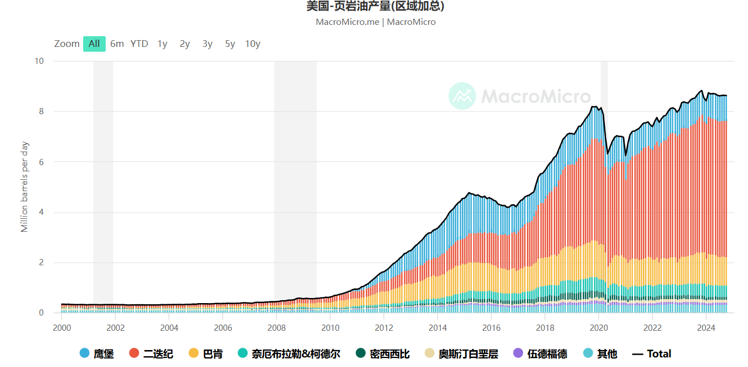  五是美国页岩油开发高衰竭模式下原油增产依赖钻井的持续投入和钻井井数的增加，只有油价处于高区间时，美国油企的增产意愿强烈，加大投资和钻打新井。因此油价下行直接影响美国油企的增产意愿。  美国 - 总钻机数量  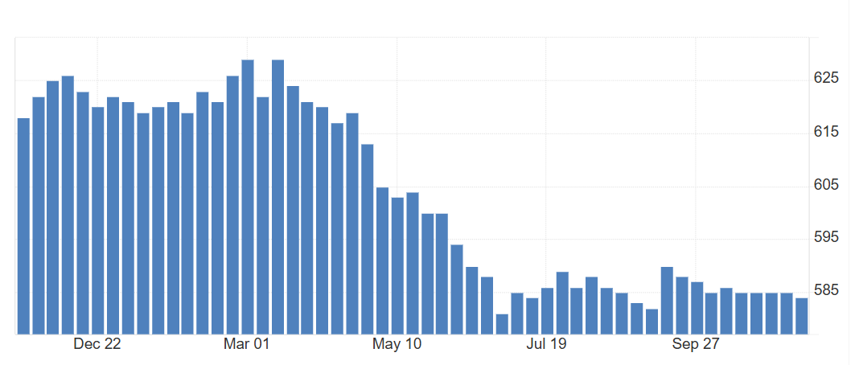  六是特朗普当选对俄乌战争和巴以冲突的影响。虽然特朗普有意终结这场旷日持久战争的俄乌战争，但现实是掣肘太多，并且普京不会按照他所谓“和平计划”提出的条件举行何谈，战争依旧会持续一段时间。特朗普一直是以色列的坚定支持者。可能会进一步加强以色列的军事援助和迫使哈马斯接受停火，由于巴以冲突的长期化和复杂化，难以找到明确的解决途径。而且巴以冲突虽然导致国际油价出现一定的波动，但影响有限。  七是特朗普政府大概率对伊制裁重新加严、对委内瑞拉再次执行严格制裁，预期导致产量减产100万桶甚至更多。原油供应端的减少有利于油价上行。  八是OPEC成员国经济大多依赖原油出口，即使短期出现油价暴跌趋势，这使得其会主动进行产量调节来维持原油价格水平。  2、伊拉克项目与现有油田项目的权益模式有什么不同，对公司的有利影响和不利影响是什么？  答：伊拉克项目是利润分成模式，在该模式下，作业者可以优先回收成本，在全部回收成本后剩余利润部分再参与分成。该合同模式的优势是无论在高油价还是低油价情况下，作业者可以快速的回收作业成本及投资，从而降低了投资风险。  3、伊拉克4个项目都是勘探开发合同，是否存在巨大的勘探风险？  答：整体而言，4个项目勘探风险是较小的，也是可控的。  Huwaiza本身就是油田，合同是开发生产合同（Development and Production Contract），Huwaiza项目区块不仅有地震资料识别了圈闭，而且区块中已打了一口Hu1井，从测井录井测试资料中已经证实了多个含油层系，同构造内伊朗一侧更是有2口成功探井证实了含气层系以及高达4000/天的单井测试产能。明年将开始钻探评价井，不存在勘探的风险，在获得资金现金流以后，再考虑向区块内其他有利圈闭实施勘探，因此风险可控。  Naft Khana项目，是勘探开发生产合同（Exploration，Development and Production Contract），矿区内已由地震资料识别了多达12个构造，且其中1个构造已经生产近100年，累产超过1.8亿桶油，目前仍然在产并且有措施及扩层潜力。另外11个构造中，有三个已经钻过探井并且有油气发现，证实了主产含油气层的存在和产能，接下来通过评价井来进一步评价。另外8个构造与已探明的4个构造所处位置相同，构造形态和地质条件类似，预计有较高的勘探成功率。所以Naft Khana项目并不是纯粹的勘探项目，其中包含了在产油田，已探明待评价构造，和未探明圈闭。公司计划先对在产油田进行增产措施，同时评价及开发3个探明构造，并在未来逐步对未探明圈闭进行勘探工作，所以目前阶段的勘探风险是非常小的。  Zurbatiya区块作为勘探区块，区块内已有二维地震资料识别了2个构造，重磁数据也显示区块内发育构造，并且从卫星图片可以明显看到发育的构造带，存在局部背斜。区块存在构造隆升，逆掩带下发育叠瓦构造，整体构造规模较大。区域上看，周边伊拉克类似构造的油气勘探成功率非常高，南部同一排构造的巴德拉Badrah油田高峰期日产30万桶，现在仍有日产10万桶的产能，所以综合评价Zurbatiya勘探风险很小。  Jabal Sanam目前看虽然存在一定程度的勘探风险，其北部区域为Tuba油田的南延，而Tuba油田3D地震采集已经完成，处于Tub、Rumaila和Zubair等大油田之间的油气富集区，地质资源潜力较大，义务工作量较低， 30.9%的高RPB将为我司带来良好的收益。  4、伊拉克四个区块中标的报酬率为何有巨大差异？  答：洲际油气在伊拉克4个区块Huwaiza、Zurbatiya、NK、Jabel的报酬费比例是有差异，但伊拉克油田油气富集，单井产量高，操作成本低：  首先最主要的相关性是资产的价值和风险因素。比如Huwaiza油田，除伊拉克境内有一口发现井外，伊朗境内还存在2口探井证实了油田的存在，因此是开发合同，针对的对象是已经落实的油田，几乎不存在勘探风险，因此报酬率就较低，而同期发布的区块Naft Khana为勘探区块，但有老油田复产会很快建产。  Zurbatiya同样作为勘探区块，其构造位置处于扎格罗斯油气富集构造带，地质研究上判断存在一个大型的长轴背斜构造，油气的充满度均较高，伊拉克石油部对该区块的重视，几轮招标压低报酬率，本次中标的报酬率是非常有竞争力的。  Jabal Sanam区块虽然有一定的勘探风险，但处于Tub、Rumaila和Zubair等大油田之间的油气富集区，地质资源潜力较大，洲际在本轮区块投标中，采取积极稳健进取的投标策略，最终以最高的报酬率中标。  5、近日，伊拉克政府发言人表示：中东地区仍然处于爆发全面战争的边缘。公司投资伊拉克有战争风险吗？有什么应对措施？  答：外交部、商务部有风险区域划分，目前我们的区块都在安全区间。我们区块周边都有国际大区块，生产运行正常；我们大部分油田区块在南部安全成熟区。  巴以战争导致的中东纷争，是不争的事实，但目前来看，伊拉克陷入战争的风险因素暂时还不大，主要由从上到下的民意基础决定的。一是伊拉克政府（包括总理）对战争的厌恶态度是明确的，政府用明确的声音警告民兵组织不要把伊拉克拉入漩涡，要求武装组织不得在伊拉克境内展开对以色列的袭击活动；二是经过多年的战争，伊拉克目前处于发展阶段，到处都是基建的工地，人民的生活正在得到明显的改善，基层的民众对战争也是厌恶的态度，这也会从侧面影响政客的决定。三是伊拉克还是一个事实上受美国管控的国家，在国家管理体系中，特别是军事体系中还有很深的影响。  洲际油气所有区块都处于低风险区。众多国际大型石油公司包括BP、Exxon、Total、中石油、中海油等等都在伊拉克运行油田已有十余年，收获颇丰。2022年伊拉克完成新政府的组建并提出200余项改革建议，百废待兴，未来十年正式伊拉克和平发展建设国家的黄金时期。  整体而言，中东的风险暂时还不能排除，但伊拉克陷入战争的风险是本届政府力求避免的。  6、哈萨克斯坦销售模式、原油销售情况？  答：一、销售模式：  公司销售业务分为出口和哈国内销，销售模式为自主销售。2023年全年原油销售量共计75.28万吨，其中出口原油量占比55%，内销原油量占比45%。2023年公司出口原油全部通过CPC里海石油管道过境俄罗斯后进入国际市场，出口的交货方式为FOB俄罗斯新罗西斯克港口，原油在目的港完成装船时，所有权由卖方转移至买方。CPC管道全称Caspian Pipeline Consortium（里海管道财团），连接哈萨克斯坦西部油田和俄罗斯里海沿岸油田直至黑海港口新罗西斯克，管道全长1511公里。通过CPC管道在黑海装船出口的原油品种为CPC Blend，主要来自哈萨克斯坦，亦混有俄罗斯轻质油与凝析油。CPC Blend是典型的轻质低硫原油。CPC Blend原油出口目的地主要集中在欧洲国家，其中意大利22％、荷兰10％、法国8％、土耳其8％，西班牙7％，亚洲市场客户主要为韩国8％、中国6％、印度4％。  马腾公司和克山公司原油通过CPC 管道出到欧洲为CPC Blend品种原油，按照国际惯例CPC Blend品种原油以即期布伦特原油价格(Brent Dated)定价。作为世界上最具流动性的原油之一，布伦特原油直接或间接地构成了全球78%以上出口原油的定价基准，包括俄罗斯乌拉尔原油、CPC Blend原油、尼日利亚和安哥拉的西非原油，以及欧佩克最大产油地的中东原油。  公司原油出口业务定价以《Platt’s Crude Oil Marketwire》公布的即期布伦特原油价格（Brent Dated）为计价基准，计价方式为：海运提单日当天的即期布伦特原油价格（Brent Dated）减去折扣（含CPC Blend与Brent Dated价差、船运费、油商利润）。付款条件为装船海运提单日后第30天100%电汇付款（海运提单日为第0天）。装船后约15-20天与买方确认最终定价和折扣组成明细价格，向买方开具销售发票，发票包含出口合同及附件编号、海运提单日期、提单编号、油轮名称、Brent Dated价格($/bbl), 折扣($/bbl)，结算单价（$/bbl）、数量（t）、数量（bbl）、总价($)等信息。买方收到发票后在海运提单日第30天按期付款。以海运提单日期为确认收入的时点，基于海运提单、价格折扣支持文件、销售发票等文件确认收入。  由于哈萨克斯坦法律环境改变，2023年1月起哈萨克斯坦内销市场发生结构性改革，马腾、克山开启内销原油加工、成品油销售新业务。内销原油由马腾、克山根据能源部配额办理输油手续运输至哈国境内炼厂加工，然后销售成品油，主要产品包含汽油、柴油、航煤、重油、石油焦、硫磺、液化气等。成品油客户主要为哈国境内加油站零售商、批发商、贸易商、终端用户等。成品油销售价格参照政府指导价和Argus公布的哈国成品油市场交易价格区间，根据交易时哈国内成品油市场供需情况，通过买卖双方谈判确定。付款方式为签订合同后三个工作日内买方100%预付款。收到预付款以后，根据买方订单发货申请，卖方开始向炼厂申请出库发货。成品油的运输方式为铁路罐车运输或公路汽运罐车运输，根据销售合同，成品油交货方式主要为EXW炼厂交货，油品从炼厂储罐完成铁路罐车或者汽运罐车装车时，实现所有权由卖方转移至买方，此时双方确认电子运单。电子运单包含开票日期、货物品名、数量、单价、总价、增值税等信息。同时由炼厂、卖方、承运人签署货物交接单，作为双方货物交接的凭证，该交接单包含铁路或汽车运单号、罐车编号、罐车类型、油品密度、装运数量、铅封编码等信息。基于以上电子运单和交接单，卖方向买方开具销售发票。销售发票是确认销售收入所必须的凭证，销售发票应详细列明销售商品的名称、数量、单价、金额等信息。电子运单、货物交接单、销售发票三者日期一致，为该批次货物完成装车发运的日期，以该日期为确认收入的时点，基于以上文件确认收入。  二、原油销售情况  公司作业区块位于哈萨克石油主产区的阿特劳州，产量规模名列哈萨克斯坦第12位，属于中等规模独立石油公司。但公司的销售业绩在所有哈萨克矿税制企业中表现最好，主要得力于以下几个方面的因素：  - 始终坚持出口最大化与出口渠道多元化相结合的原则。  哈萨克斯坦是石油生产国，资源国国内成品油市场价格管控，国内销售效益相比出口低。所以，公司一直致力于维持最低的内销比例，尽一切可能获取出口配额。多年以来公司在哈项目的内销比例一直是同业内最低水平，22年以前公司内销比例低于30%，22年至今内销比例43%-45%-50%，而同期哈萨克斯坦矿税制企业的内销比例为58%。  哈萨克斯坦是世界上最大的内陆国，距离任何一个国际市场距离非常遥远，公司多年来秉承坚持经营安全至上、效益第一的理念，保持持有与各个出口方向的销售合同，在出口渠道多元化的基础上，建立净回价动态分析机制，时时更新各个方向的净回价格变化，始终把握效益最好的资源配置方向。  - 实现出口、内销资源最优配置，实现销售效益最大化。  哈萨克政府对矿税制油公司的销售实行严格的配额管理，受俄乌战争影响，传统过境俄罗斯出口的ULAS与CPC存在巨大的销售价差（2023年全年两个方向净回价价差达106.77美元/吨）。内销配置的三个炼厂在产品出率、加工费率、加工生产和油品发运的组织存在巨大差异，致使同一吨原油配置到不同炼厂，净回价差距巨大（根据与里海石油公司1-9月份内销油价格的对比，我们内销净回价比里海石油高84美元/吨。大致反映配置巴炼/阿炼的效益差别）。  - 开拓成品油销售业务，合理优化税负，获取销售业务链延申的新价值。  2022年12月30日哈国总统托卡耶夫签署了“关于修改和补充有关落实国家元首某些指示的相关法案”，根据该法律修订案要求，2023年1月起内销市场结构发生根本性变化，原油供应商（内销商）必须是与地下资源使用者（油公司）相关方。  成品油业务实行一个团队两块牌子，保证成本最低。为最大化地规避风险和实现合理降低上游项目超额利润税，同时通过销售业务的延申获取成品油业务的价值链利润。年成品油公司的税后利润2500万美元以上。  7、苏克气田含有大量氦气，公司有分离氦气的技术和能力吗？公司有什么安排？什么时候可以产气？氦气产出后，资源国对外销售有限制吗? 国际上是如何定价的？  答：苏克公司将会与国内外特种气体行业的高水平公司合作，设计和建造天然气处理和氦气分离装置，争取同步与天然气进行开发。  但氦气可能被列为战略资源，出口某些战略资源时，需要获得政府授权或特定的许可证。  由于其稀缺性和广泛应用，其价格机制相对特殊，氦气的国际市场定价受到多种因素的影响。2021中国高纯氦气（40L，13MPa-14MPa）价格保持在700-1000元/瓶。2022高纯氦气价格维持在2000元/瓶的高位。2023年高纯氦气1000元/瓶左右。  氦气价格受多种因素的影响，所以也会产生周期性波动，具有不确定性。
附件清单 | 无
日期 | 2024年11月20日
备注 | 公司与投资者进行了充分的沟通交流，并严格按照有关制度规定，保证信息披露的真实、准确、完整、及时、公平，没有出现未公开重大信息泄露等情况。

